2018年度

四川省广元市科学技术局决

算

编

制

说

明

公开时间：2019年9月27日

目 录

第一部分 部门概况 4

一、基本职能及主要工作 4

二、机构设置 11

第二部分 2018年度部门决算情况说明 11

一、收入支出决算总体情况说明 11

二、收入决算情况说明 12

三、支出决算情况说明 12

四、财政拨款收入支出决算总体情况说明 13

五、一般公共预算财政拨款支出决算情况说明 13

六、一般公共预算财政拨款基本支出决算情况说明 17

七、“三公”经费财政拨款支出决算情况说明 18

八、政府性基金预算支出决算情况说明 20

九、 国有资本经营预算支出决算情况说明 20

十一、其他重要事项的情况说明 26

第三部分 名词解释 27

第四部分 附件 30

第五部分 附表 37

一、收入支出决算总表 37

二、收入总表 37

三、支出总表 37

四、财政拨款收入支出决算总表 37

五、财政拨款支出决算明细表（政府经济分类科目） 37

六、一般公共预算财政拨款支出决算表 37

七、一般公共预算财政拨款支出决算明细表 37

八、一般公共预算财政拨款基本支出决算表 37

九、一般公共预算财政拨款项目支出决算表 37

十、一般公共预算财政拨款“三公”经费支出决算表 37

十一、政府性基金预算财政拨款收入支出决算表 37

十二、政府性基金预算财政拨款“三公”经费支出决算表 37

十三、国有资本经营预算支出决算表 37

# 第一部分 部门概况

## 一、基本职能及主要工作

（一）主要职能。

1.贯彻执行国家有关科学技术、知识产权的方针政策和法律法规、规章，起草全市有关科学技术、知识产权的政策规定，并组织实施和监督检查。

2.牵头拟订全市科学技术和知识产权发展规划，提出科学技术、知识产权的优先领域和发展重点；负责组织拟订并实施科技支撑计划、重点基础研究计划、软科学研究计划和统筹协调基础研究、前沿技术研究、重大社会公益性技术研究及关键技术、共性技术研究；牵头组织经济社会发展重要领域的重大关键性技术攻关。

3.会同有关部门组织科技重大专项实施中的方案论证、综合平衡、评估验收和拟订相关配套政策，对科技重大专项实施中的重大调整提出建议。

4.推进创新体系建设。会同有关部门拟订促进产学研结合的政策措施，提出科研条件保障规划和政策措施建议，推进科技基础条件平台（基地）建设和科技资源共享。

5.会同有关部门拟订高新技术产业及园区发展政策措施，负责组织高新技术企业申报和市级高新技术企业认定、指导高新技术产业开发园区、基地的建设，推动企业自主创新能力建设。

6.组织拟订科技促进农村和社会事业发展的政策措施，指导农业科技园区建设，促进以改善民生为重点的农村建设和社会事业发展。

7.推进科技体制改革工作，提出科技体制改革的政策措施、相关科研机构组建和调整建议，优化科研机构布局；会同有关部门拟订全市科技人才队伍建设规划和提出政策建议。

8.负责本部门预算中的科技和知识产权经费预决算及经费使用的监督管理，会同有关部门提出强化科技投入及优化科技资源配置的政策措施建议。

9.拟订科技成果推广、科技奖励、促进技术市场和科技中介组织发展的政策措施，指导科技成果推广应用工作，组织相关重大科技成果应用示范，负责科技奖励、科技保密、科技成果管理和技术市场工作，指导科技中介组织建设。

10.组织拟订科学技术普及规划和提出政策措施建议，负责科学技术普及工作，指导协调科普活动和科技宣传工作，推进全市科普能力建设，承担科技评估管理和科技统计工作。

11.负责全市科技交流与合作事宜。

12.组织重大专利技术实施转化和产业化，指导企事业单位专利技术转化实施工作；管理专利技术市场和技术进出口中的专利工作；依法处理各种专利纠纷，查处假冒专利行为。

13.负责全市专利中介服务机构的管理、监督和检查，指导专利代理机构业务工作，参与以知识产权为主要内容的无形资产评估。

14.牵头组织开展专利和知识产权法律法规宣传普及、教育培训工作。

15.承担市政府公布的有关行政审批事项。

16.承担市政府分配的环境保护相关工作任务。

17.承办市政府交办的其他事项。

（二）2018年重点工作完成情况。

1.改革创新。坚持把改革创新作为推进高质量发展的根本动力，从释放第一生产力入手，创新推进各项改革工作。突出激发人才创新活力、成果转化活力重点，出台《广元市促进科技成果产出转移转化十条措施》《广元市科技成果转化行动方案（2018-2020年）》，围绕成果产出、转化探索分类设置创新发明、成果转化两大市科学技术奖奖种，对在广落地转化、获得国省科学技术奖的最高给予100万元的补助支持，全社会创新创造活力有效激发调动；建立科技型中小企业评价机制，推动出台《科技型中小企业认定办法》《科技型企业培育提升行动计划》，创新主体不断发展壮大；围绕优化科技计划管理流程、提升项目实施绩效，修订出台《广元市科技计划项目管理办法》《项目资金暂行管理办法》，科技计划管理基础进一步夯实；围绕提升平台创新实效，修订完善产业技术研究院、工程技术研究中心等创新平台管理办法，持续推行退出机制，全市创新平台产出效益不断提升，创新主体活力不断凸显;稳步实施创新平台建设、技术研发、成果转化“三张清单”，《广元市深化科技体制改革推动创新发展的意见》成功销号；成功举办第23届“科技之春”“双创活动周”、科技活动周等各类科普活动100余场次，发放各类科普资料5万余份，认定现代电子类技术示范、农耕文化等市级科普基地6家，川东北首个科技创新体验馆建成并对外开放，全民科学素质明显提升。通过改革，全市创新生态环境得到进一步优化，创新活力进一步凸显。全市全年申请专利1466件，授权专利931件，发明288件，产出“TLED软基板节能日光灯智能制造设备”等项目重大科技成果44项，其中：国际领先1项，国际先进4项，国内领先1项，国内先进14项。**获2018年度省科学技术奖**7项**，其中：二等奖4项，三等奖3项。**获省专利奖二等奖1项，元泰达成功进入全国创新创业大赛决赛，广元创新创造对外影响力不断提升，正逐步成为推动全市跨越发展的新引擎、新动能。

2.企业培育。坚持围绕培育企业创新主体，着力在推动企业成为研发投入的主体、技术攻关的主体、成果转化的主体、创新受益的主体上想办法、添措施。在培育企业群体上，针对科技型企业总量偏少的问题，实施科技型企业三年培育行动，加强科技型中小企业平台搭建、孵化，创建国、省级星创天地、科技企业孵化器、众创空间3家，全市各类创新创业载体在孵企业达327家，毕业46家，培育认定国家科技型企业80家，新增高新技术企业10家，全市国家高新技术企业达到40家，以金泰能等为首的一批主营业务突出、竞争力强的科技型企业不断涌现。在推动企业加强创新投入上，针对企业研发投入不足的问题，充分运用科技计划引导作用，鼓励支持企业加强人才引进、创新投入，全市全市研发投入突破3.5亿元，全市企业研发投入占全市研发投入80%，较去年同比增长10%。在推动企业技术攻关上，以企业为主体组织开展产学研合作40余项，实施技术攻关40余项，取得的发明专利、重大科技成果分别占全市发明专利和成果总量的14%、72.7%。在企业科技创新金融支撑上，利用全省科技金融结合综合试点市建设契机，设立科技与金融专项资金200万，建立科技型中小企业库信息库，培育认定入库科技型中小企业200余家，建成科技金融服务机构2家，首家科技支行广元市贵商村镇银行科技支行正式揭牌营业，推出科技人才贷、文创贷、专利贷等科技金融产品8项。组团参加第六届中国（西部）高新技术产业与金融资本对接推进会，签订投融资协议7项，协议金额1.105亿，有效破解科技企业融资难融资贵瓶颈问题，科技金融不断融合打开新局面。在推动企业科技成果转化上，切实加强技术转移平台建设，国家技术转移西南中心广元分中心成功获批，兑现企业成果评价补助资金30万元，推动创建省级科技成果转移转化示范企业3家，以企业为主组织实施“新型环保PVC交联剂的研发与产业化”等科技成果转化项目120余项，实现的转化产值占全市成果转化产值81%。新增专利产品产值7.5亿元，实现利税0.54亿元。完成技术交易合同登记93项、交易登记额2843万元。企业创新主体活力不断展现。

3.开放合作。坚持借智、集力、合作、发展思路，坚定不移利用厅市会商、市校合作等平台，不断的聚集市内外创新资源，助推全市产业创新发展。厅市会商走在全省前列。成功举办第四次厅市会商会议，省科技厅与市人民政府签署了新一轮科技创新合作协议，2018年获立项支持94项，到位财政科技资金4042万元，较上年增长3.9%。市校合作开创新局面。围绕食品饮料、有色金属等产业开展校企合作专场对接4次，征集科技需求150余项，发布科技成果330项，达成合作协议40余项。成会明院士团队带技术、带成果到广元经开区落地转化，邓兴旺院士率队为我市中药材高效种植、红心猕猴桃溃疡病防治“把脉问诊，寻方治病”，协作攻关研究猕猴桃溃疡病难题。区域协作迈出新步伐。主动对接成广合作、浙广东西部扶贫协作，在科技创新、科技扶贫和人才培养等多个方面达成共识并积极推进。组团参加科博会、西博会等展览展示活动，推介展示高新技术成果20余项、新产品40余种，“广元造”屡获好评。产业转型升级不断凸显。培育战略性新兴产品20个，开发重点新产品20个，传统铝产业从上游到下游全产业链基本形成，石墨负极材料等新材料、机械电子高新技术产业集群不断壮大。科技经济加速融合。成果转化产值、高新技术产业主营业务收入双双突破180亿元，科技对经济的贡献率稳步提升，技术经济成效不断凸显。

4.科技惠民。全面落实市委、政府脱贫攻坚决策部署，不断争取和利用各类创新资源，着力解决群众现实科技需求，促进乡村振兴。全力争取政策项目。围绕脱贫攻坚“四大战役”，持续深化和推进“七个一”科技扶贫新机制，推动红心猕猴桃、核桃、道地中药材、富锌富硒茶叶等产业创新链布局和构建，加强衔接汇报，争取省科技扶贫项目58个、到位资金2268万元，覆盖54个贫困村、1061个贫困户、3289名贫困人口。全力强化人才支撑。市本级挤出资金150万元，设立科技特派员专项，争取省“三区”人才184名，选派市级科技特派员70名，推广应用“四层立体林下高效种植”、“农光互补生态发展”等产业发展新模式、新技术、新品种139项。强化技术支撑。全面推动各县区服务平台建设，科技扶贫在线全年推送科技需求32423条，现场服务187次，推送量、解决数双双排位全省第一，群众满意率达96%以上。全面宣传先进典型。加强科技扶贫政策和先进典型宣传，制作发放《省、市科技扶贫政策解读》光盘4000余张，组织编撰《科技扶贫广元在行动》，“扶智先锋”白杰健、“核桃专家”孙亮等一批先进典型不断涌现，科技在基层的影响力、群众对科技工作的满意度不断提升。全力推进驻村帮扶。新选派驻村帮扶干部3名，组织干部职工积极开展扶贫慰问、“同吃同住同劳动”等帮扶活动，发放慰问金及米、面、毛巾、水杯等慰问物资203套，总价值8万余元，实现贫困户全覆盖。广福村顺利脱贫摘帽，帮扶成效得到国家专项督查组和九三中央丛斌副主席的高度认可。

## 二、机构设置

广元市科学技术局下设7个科室和3个直属事业单位，其中行政机关1个，其他事业单位3个。

纳入广元市科学技术局2018年度部门决算编制范围的直属事业单位包括：

1. 广元市科技信息研究所
2. 广元市科技创新服务中心
3. 广元市知识产权管理处

# 第二部分2018年度部门决算情况说明

1. 收入支出决算总体情况说明

2018年度收支总额2290.41万元，与2017年度相比减少719.11万元，减幅23.89%，收入减少的原因是部分县区承担的国省市科技项目资金不再从我单位转拨，由市财政直拨支付，导致收入减少。

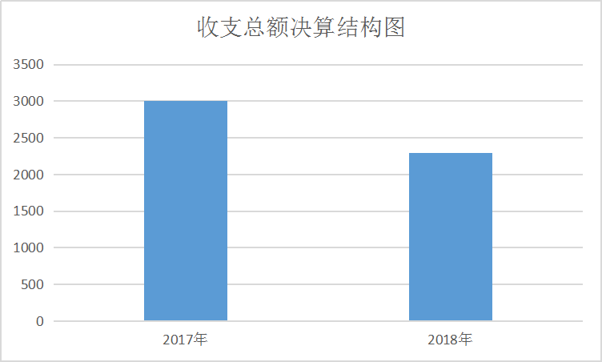

二、收入决算情况说明

2018年收入合计1250.02万元，其中：一般公共预算财政拨款收入1219.50万元，占97.56%；其他收入30.52万元，占2.44%。

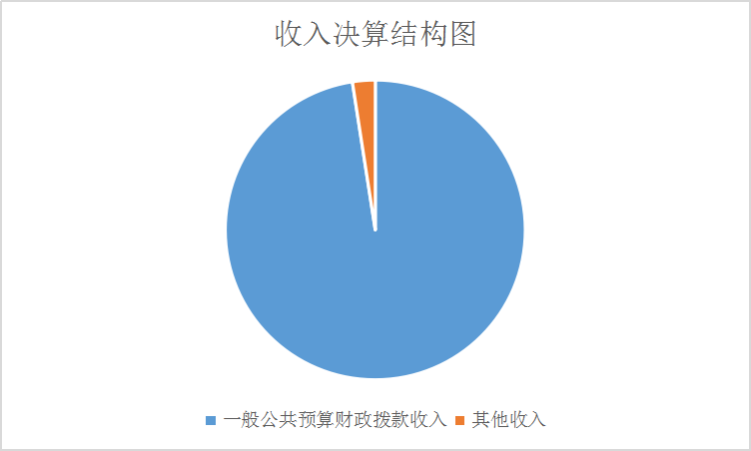

三、支出决算情况说明

2018年支出合计1927.38万元，其中：基本支出811.96万元，占42.13%；项目支出1115.43万元，占57.82%。

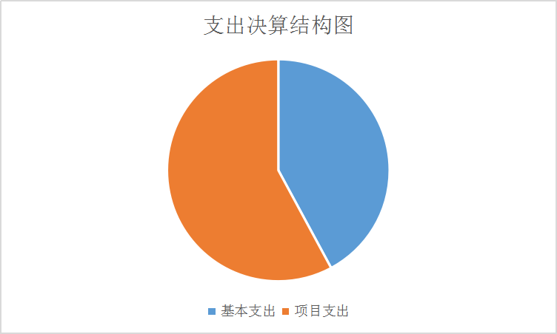

四、财政拨款收入支出决算总体情况说明

2018年度财政拨款收支总额1970.99万元，与2017年度相比收入减少641.32万元，减幅24.55%，收入减少的原因是从2018年起，县区承担的国省市科技项目资金不再从我单位转拨，由市财政直拨支付，导致收入减少。

五、**一**般公共预算财政拨款支出决算情况说明

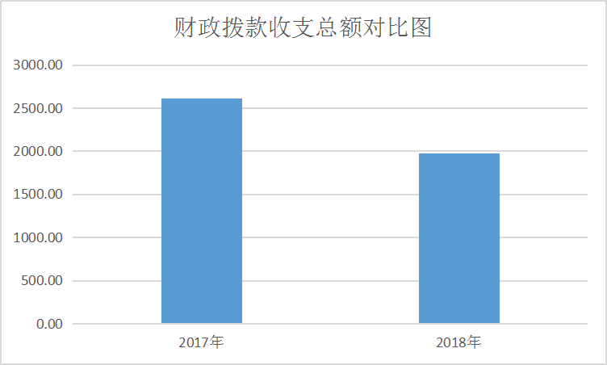

**（一）一般公共预算财政拨款支出决算总体情况**

2018年一般公共预算财政拨款支出1651.54万元，占本年支出合计的85.69%。与2017年相比，一般公共预算财政拨款支出减少199.28万元，下降10.77%。主要变动原因一是严格落实国省市压减一般性支出的精神；二是县区承担的国省市科技项目资金不再从我单位转拨，由市财政直拨支付。

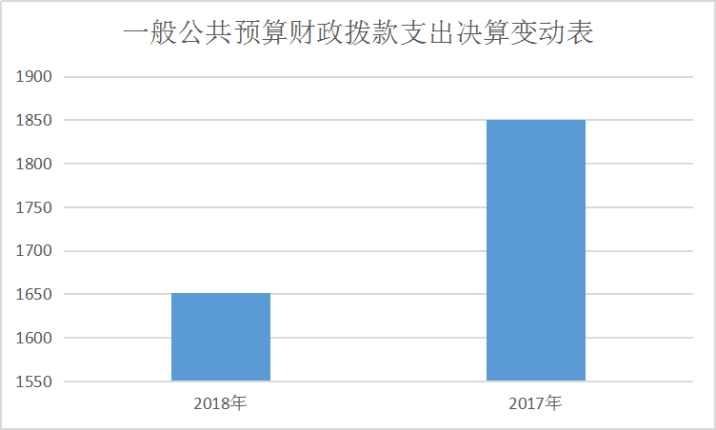

**（二）一般公共预算财政拨款支出决算结构情况**

2018年一般公共预算财政拨款支出1651.54万元，主要用于以下方面:**一般公共服务（类）**支出28.16万元，占1.70%；**科学技术（类）**支出1448.96万元，占87.73%；**社会保障和就业（类）**支出85.98万元，占5.20%；**医疗卫生支出**25.32万元，占1.53%；**农林水利支出**4.80万元，占0.29%；**住房保障支出**58.32万元，占3.53%。

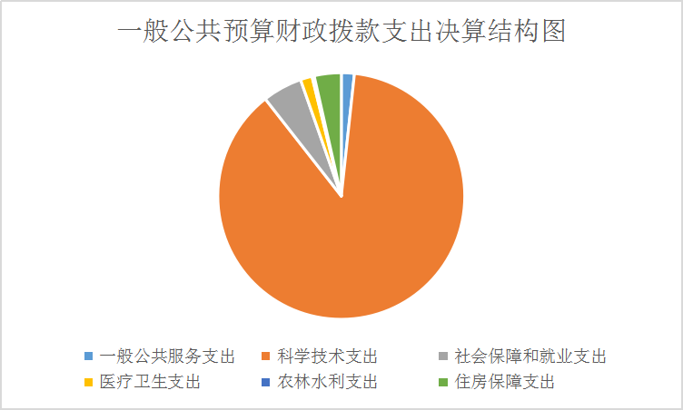

**（三）一般公共预算财政拨款支出决算具体情况**

**2018年一般公共预算支出决算数为**1651.54万元，**其中：**

**1.一般公共服务（类）知识产权事务（款）专利试点和产业化推进（项）:支出决算为28.16万元，完成预算85.33%，决算数小于预算数的主要原因是项目执行期为两年，2019年度继续执行该项目。**

**2.科学技术（类）科学技术管理事务（款）行政运行（项）:支出决算为642.34万元，完成预算94.13%，决算数小于预算数的主要原因是落实**国省市压减一般性支出相关精神**。**

**3.科学技术（类）科学技术管理事务（款）一般行政管理事务（项）:支出决算为113.23万元，完成预算85.91%，决算数小于预算数的主要原因是项目执行期为两年，2019年度继续执行该项目。**

**4.科学技术（类）科学技术管理事务（款）其他科学技术管理事务支出（项）:支出决算为6.07万元，完成预算15.97%，决算数小于预算数的主要原因是项目执行期为两年，2019年度继续执行该项目。**

**5.科学技术（类）技术研究与开发（款）其他技术研究与开发支出（项）:支出决算为391.24万元，完成预算96.92%，决算数小于预算数的主要原因是项目执行期为两年，2019年度继续执行该项目。**

**6.科学技术（类）科技条件与服务（款）科技条件专项（项）:支出决算为0万元，完成预算0%，决算数小于预算数的主要原因是项目为转拨项目，指标2018年12月底才到账，当年未完成拨付程序。**

**7.科学技术（类）其他科学技术支出（款）其他科学技术支出（项）:支出决算为296.08万元，完成预算65.70%，决算数小于预算数的主要原因是项目执行期为两年，2019年度继续执行该项目。**

**8.社会保障和就业（类）行政事业单位离退休（款）机关事业单位基本养老保险缴费支出（项）:支出决算为67.52万元，完成预算100%。**

**9.社会保障和就业（类）行政事业单位离退休（款）机关事业单位基本养老保险缴费支出（项）:支出决算为0.76万元，完成预算100%。**

**10.社会保障和就业（类）抚恤（款）死亡抚恤（项）:支出决算为17.70万元，完成预算100%。**

**11.医疗卫生与计划生育（类）行政事业单位医疗（款）行政单位医疗（项）:支出决算为25.32万元，完成预算100%。**

**12.农林水支出（类）水利（款）其他水利支出（项）:支出决算为4.80万元，完成预算100%。**

**13.住房保障支出（类）住房改革支出（款）住房公积金（项）:支出决算为58.32万元，完成预算89.12%，职工退休，年初预算住房公积金指标结余。**

六**、一**般公共预算财政拨款基本支出决算情况说明

2018年一般公共预算财政拨款基本支出811.96万元，其中：

人员经费721.27万元，主要包括：基本工资198.14万元、津贴补贴62.31万元、奖金7.47万元、绩效工资86.35万元、机关事业单位基本养老保险缴费67.52万元、职业年金缴费0.76万元、其他社会保障缴费7.11万元、其他工资福利支出144.95万元、抚恤金17.70万元、生活补助34.42万元、职工基本医疗保险缴费25.86万元、住房公积金68.68万元。  
　　公用经费90.69万元，主要包括：办公费4.14万元、咨询费0.17万元、手续费0.03万元、电费5.09万元、邮电费13.29万元、物业管理费0.22万元、差旅费0.07万元、因公出国（境）费用4.38万元、会议费0.01万元、公务接待费0.94万元、工会经费13.19万元、福利费3.81万元、其他交通费18.6万元、其他商品和服务支出26.73万元。

七、“三公”经费财政拨款支出决算情况说明

**（一）“三公”经费财政拨款支出决算总体情况说明**

2018年“三公”经费财政拨款支出决算为10万元，完成预算83.42%，决算数小于预算数的主要原因是不折不扣落实国省市压减一般性支出精神。

**（二）“三公”经费财政拨款支出决算具体情况说明**

2018年“三公”经费财政拨款支出决算中，因公出国（境）费支出决算4.38万元，占43.80%；公务用车购置及运行维护费支出决算4.68万元，占46.80%；公务接待费支出决算0.94万元，占9.40%。具体情况如下：

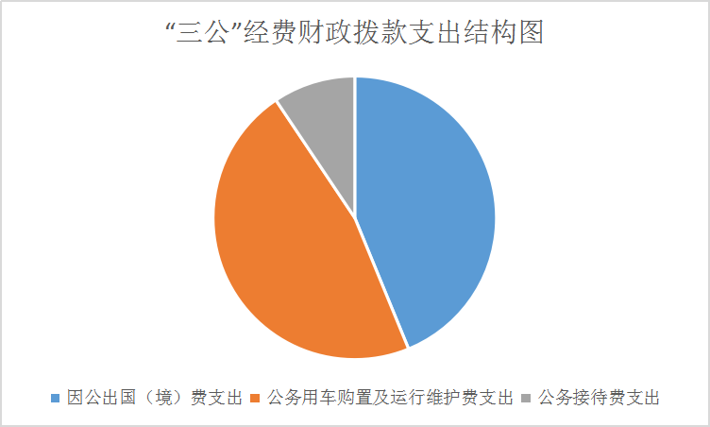

**1.因公出国（境）经费支出**4.38万元，**完成预算87.6%。**全年安排因公出国（境）团组1次，出国（境）1人。因公出国（境）支出决算比2017年增加4.38万元，增长100%。

开支内容包括：2018年11月18日至12月1日，为充分学习和借鉴德国知识产权金融服务有益经验和做法,推动知识产权金融更好服务实体经济发展，加快引领知识产权强省建设，经国家外专局(项目编号H182035023)批准，我局机关党委书记邓淑萍同志赴德国参加了为期14天的“知识产权金融服务”培训。参会人员通过学习培训交流，进一步开阔了眼界，增强了才干，为推动我市知识产权事业发展，创新知识产权服务，更好服务实体经济提供了经济支撑。

**2.公务用车购置及运行维护费支出**4.68万元,**完成预算93.60%。**公务用车购置及运行维护费支出决算比2017年增加0.21万元，增长4.47%。主要原因是公务车辆老化，维修费和油耗增加。

其中：**公务用车购置支出**0万元。截至2018年12月底，单位共有公务用车5辆，其中：轿车4辆、越野车1辆。

**公务用车运行维护费支出**4.68万元。主要用于参加抢险救灾、处置突发事件，局领导参加紧急会议、重要会议、重点活动等，办理涉及国家安全、保密、机要通信等公务所需的公务用车燃料费、维修费、过路过桥费、保险费等支出。

**3.公务接待费支出**0.94万元，**完成预算47%。**公务接待费支出决算比2017年减少0.37万元，下降28.24%。主要原因是落实国省市压减一般性支出精神。

主要用于执行公务、开展业务活动开支用餐费。国内公务接待10批次，63人次（不包括陪同人员），共计支出0.94万元，具体内容包括：（1）省科技厅来广调研公务接待支出0.08万元；（2）川大食品研究院来广调研市校合作项目公务接待支出0.06万元；（3）中科院来广调研公务接待支出0.07万元；（4）中科院院士专家来广对接市校合作项目4批次公务接待支出0.43万元；（5）支付央视记者来广拍摄宣传片公务接待支出0.09万元：（6）省生产力促进中心来广调研公务接待支出0.08万元；（7）浙江丽水市科技局来广交流公务接待支出0.10万元。其中：

**外事接待支出**0万元，外事接待0批次。

**其他国内公务接待支出**0.94万元。

八、政府性基金预算支出决算情况说明

2018年政府性基金预算拨款支出0万元。

1. 国有资本经营预算支出决算情况说明

2018年国有资本经营预算拨款支出0万元。

1. 预算绩效情况说明
2. **预算绩效管理工作开展情况。**

我局按要求对2018年部门整体支出开展绩效自评，从评价情况来看预算编制及执行决算较为准确，支出管理较为规范，财务管理制度进一步完善，部门整体绩效较好。

**(二)项目绩效目标完成情况。** 本部门在2018年度部门决算中反映“科技合作与交流专项”“科技计划项目管理费”“科技创新体验馆建设” “科技之春科普活动月等其他业务费”等4个项目绩效目标实际完成情况。

1.科技合作与交流项目绩效目标完成情况综述。项目全年预算数75万元，执行数为60万元，完成预算的80%。通过项目实施，有力促进我市企业与国内高校、科研院所的合作交流，推进协同创新，加速科技成果转移转化。存在的主要问题：目前的集中展示方式已不适应当前工作需要。下一步改进措施：改进产学研协同创新方式，推进市校合作由集中展示合作转为多层次、多渠道、多形式的合作模式。

2.科技计划管理费项目绩效目标完成情况综述。项目全年预算数45万元，执行数为38万元，完成预算的84.5%。通过项目实施，深入推进市级科技计划项目管理改革，提升我市科技计划项目的实施质量，提高经费使用效率。发现的主要问题：由于市级项目申报数量和省科技厅委托我市验收省级项目数量不断增加，评审任务不断加重，经费预算紧张。下一步改进措施：在下一年度争取省厅专项经费支持。

3.“科技之春”科普活动月等其他业务费项目绩效目标完成情况综述。项目全年预算数45万元，执行数为45万元，完成预算的100%。通过项目实施，进一步增强全社会科技创新能力，推进产业转型升级，提升全民科学素质。存在的不足：科普活动的形式还需改进和深化，广元市科技奖励办法已不适应省市要求，科技创新平台的检查考核还需加强。改进措施：改进科普活动形式，修订完善广元市科技奖励办法，修订完善广元市科技创新平台管理办法，实行考核退出机制。

4.科技创新体验馆一期建设项目绩效目标完成情况综述。项目全年预算数292万元，执行数为254万元，完成预算的87%。通过项目实施，让公众进一步感受科技创新发展的新趋势，培养了公众的创新意识、创新精神和创新能力。存在的不足：公众知晓率不高，项目产生的社会效益、可持续效益有待进一步提高。改进措施：进一步加强对外宣传和培训工作，提升科技馆管理和服务的工作素质和业务能力。

项目支出绩效目标完成情况表(2018 年度)

|  |  |  |  |  |  |
| --- | --- | --- | --- | --- | --- |
| 项目名称 | | | 科技合作与交流专项 | | |
| 预算单位 | | | 市科技局机关 | | |
| 预算执行情况(万元) | 预算数: | | 75 | 执行数: | 60 |
| 其中-财政拨款: | | 75 | 其中-财政拨款: | 60 |
| 其它资金: | | 0 | 其它资金: | 0 |
| 年度目标完成情况 | 预期目标 | | | 实际完成目标 | |
| 改进产学研协同创新方式，推进市校合作由集中展示合作转为多层次、多渠道、多形式的合作模式，引导高校、科研院所专家教授“带智力”、“带成果”到相关产业、企业中“找命题”、“找转化”，鼓励企业“带需求”、“带问题”进高校、科研院所“下课题”、“找成果”、“找技术”，探索借力高校、科研院所创新资源合作发展产业、共谋发展新途径。 | | | 围绕食品饮料产业、机械电子、杜仲等产业开展专场深度对接，有效破解我市食品饮料、有色金属、军民融合等产业发展技术难题，征集科技需求150余项，发布科技成果330项，达成合作协议40余项。组织开展“院士专家四川•广元科技行”活动。成功举办第四次厅市会商会议。 | |
| 绩效指标完成情况 | 一级指标 | 二级指标 | 三级指标 | 预期指标值(包含数字及文字描述) | 实际完成指标值(包含数字及文字描述) |
| 项目完成指标 | 数量指标 | 市校合作专题会议 | 预计举办专业专题市校（县校、企校）合作3次。 | 举办专业专题市校（县校、企校）合作3次。 |
| 项目完成指标 | 数量指标 | 征集科技需求 | 预计征集科技需求100项. | 征集企业科技需求150余项 |
| 项目完成指标 | 数量指标 | 发布科技成果 | 预计发布科技成果200项。 | 组织高校、科研院所发布科技科技成果330项 |
| 项目完成指标 | 数量指标 | 签订科技合作协议 | 预计达成科技合计协议30项。 | 共达成合作协议40项 |
| 效益指标 | 时效指标 | 开展相关工作完成时限 | 2018年12月底前 | 已于2018年12月底前完成市校合作相关组织工作 |
| 效益指标 | 社会效益指标 | 攻克关键技术 | 预计1个以上 | 在中药材种植除草和石墨化锂电池负极材料相关技术取得突破 |
| 满意度指标 | 满意度指标 | 服务对象满意度 | 95%以上 | 95%以上 |

项目支出绩效目标完成情况表  
(2018 年度)

|  |  |  |  |  |  |
| --- | --- | --- | --- | --- | --- |
| 项目名称 | | | 科技计划管理费 | | |
| 预算单位 | | | 市科技局机关 | | |
| 预算执行情况(万元) | 预算数: | | 45 | 执行数: | 38 |
| 其中-财政拨款: | | 45 | 其中-财政拨款: | 38 |
| 其它资金: | | 0 | 其它资金: | 0 |
| 年度目标完成情况 | 预期目标 | | | 实际完成目标 | |
| 按照省及市有关科技计划项目管理规定，组织实施 3大类市级科技计划，开展科技需求征集、项目评审、过程管理及验收等，进一步强化项目规范化、科学化管理，提高财政科技资金使用绩效；组织申报、推荐，配合实施各类国、省科技计划项目管理事项。 | | | 深入推进市级科技计划管理改革，加强科技计划管理制度建设，制定出台了《广元市科技计划项目管理办法》《广元科技计划项目专项经费管理办法》等管理制度。完成 2018 年市级科技计划项目申报、评审、立项工作和 2019 年第一批省级科技计划项目申报工作。 | |
| 绩效指标完成情况 | 一级指标 | 二级指标 | 三级指标 | 预期指标值(包含数字及文字描述) | 实际完成指标值(包含数字及文字描述) |
| 项目完成指标 | 数量指标 | 年评审项目 | 预计评审2018年市级项目100个。 | 评审市级科技计划项目138个。 |
| 项目完成指标 | 数量指标 | 年验收项目 | 预计验收省、市科技计划项目50个。 | 验收市级科技计划项目59个，省级科技计划项目30个。 |
| 项目完成指标 | 数量指标 | 年立项项目及经费 | 预计立项70个，安排经费900万元。 | 立项102项（含指导性计划），支持经费580万元。 |
| 效益指标 | 时效指标 | 市科技计划项目管理相关工作完成时限 | 2018年12月底前 | 已于2018年12月底前完成科技计划项目相关管理工作 |
| 效益指标 | 社会效益指标 | 科技创新企业培育 | 培育国家级科技型中小企业50家,新培育国家高新技术企业3家。 | 培育国家级科技型中小企业79家,新培育国家高新技术企业9家。 |
| 满意度指标 | 满意度指标 | 服务对象满意度 | 95%以上 | 95%以上 |
|  |  |  |  |  |

项目支出绩效目标完成情况表  
(2018 年度)

|  |  |  |  |  |  |
| --- | --- | --- | --- | --- | --- |
| 项目名称 | | | “科技之春”科普活动月等其他业务费 | | |
| 预算单位 | | | 市科技局机关 | | |
| 预算执行情况(万元) | 预算数: | | 45 | 执行数: | 45 |
| 其中-财政拨款: | | 45 | 其中-财政拨款: | 45 |
| 其它资金: | | 0 | 其它资金: | 0 |
| 年度目标完成情况 | 预期目标 | | | 实际完成目标 | |
| 1.以“科技之春”科普月、全国科技活动周、“4.26”、专利周等活动为平台，针对不同的人群和地区，分区域、分类别、多种形式，持续推进科技进校园、进农村、进企业、进社区、进景区等科普活动。  2.积极推进科技扶贫、科技与金融结合、科技创新平台建设，全力推进科技成果转移转化。 | | | 1.成功举办第23届“科技之春”、2018年广元科技活动周等各类科普活动100余场次，共发放各类科普宣传资料5万余份，认定市级科普基地6家，组织推荐省级科普基4家，川东北首个科技创新体验馆建成并对外开放.  2.印发《广元市科技扶贫专项2018年实施方案》，指导青川、朝天、昭化3个脱贫摘帽县（区）如期脱贫摘帽，持续推进科技特派员工作。深入推进科技金融融合发展，建成科技金融服务机构2家，科技支行1家。培育省级工程技术研究中心1家、市级科技创新平台8家。全市产出重大科技成果31项，技术合同交易登记额2825万元 | |
| 绩效指标完成情况 | 一级指标 | 二级指标 | 三级指标 | 预期指标值(包含数字及文字描述) | 实际完成指标值(包含数字及文字描述) |
| 项目完成指标 | 数量指标 | 科普基地 | 预计认定市级科技基地3家以上，推荐省级科普基地1家以上，加快推进科技创新体验馆建设。 | 认定市级科普基地6家，组织推荐省级科普基4家，科技创新体验馆建成并对外开放。 |
| 项目完成指标 | 数量指标 | 科技金融服务机构 | 预计建成科技支行1家。 | 建成广元市贵商村镇银行科技支行，其他金融服务机构2家。 |
| 项目完成指标 | 数量指标 | 科技创新平台 | 预计新建市级工程技术研究中心等创新平台6家，推动创建省级工程技术研究中心1家。 | 培育动物药省级工程技术研究中心1家，新建市级科技创新平台8家，推动广元铝产业研究院创建省级产业技术研究院。 |
| 项目完成指标 | 数量指标 | 科技成果 | 启动市级科技成果奖励工作 | 产生重大科技成果31项，其中：国际领先1项，国际先进4项，国内领先1项，国内先进14项。 |
| 项目完成指标 | 数量指标 | 科技特派员 | 预计选派市级以上科技特派员50名 | 争取省“三区”人才184名、选派市级科技特派员70名，推广应用新技术、新品种、新模式20项。 |
| 效益指标 | 时效指标 | 相关工作完成时效 | 2018年12月底前 | 已于2018年12月底关全面完成相关工作。 |
| 效益指标 | 社会效益 | 科技对经济增长的贡献率 | 科技进步贡献率增长1个点以上 | 科技进步贡献率达50%，较上年增长1个百分点。 |
| 满意度指标 | 满意度指标 | 服务对象满意度 | 95%以上 | 95%以上 |

项目支出绩效目标完成情况表  
(2018 年度)

|  |  |  |  |  |  |
| --- | --- | --- | --- | --- | --- |
| 项目名称 | | | 科技创新体验馆一期建设 | | |
| 预算单位 | | | 市科技信息研究所 | | |
| 预算执行情况(万元) | 预算数: | | 292 | 执行数: | 254 |
| 其中-财政拨款: | | 0 | 其中-财政拨款: | 0 |
| 其它资金: | | 292 | 其它资金: | 254 |
| 年度目标完成情况 | 预期目标 | | | 实际完成目标 | |
| 筹备建设科学技术创新体验馆一期建设工程，占地面积360平方米，重点展示前沿科技、北斗技术、现代信息技术和智能技术成果，体验VR虚拟现实、3D打印、智能机器人等前沿技术，让公众感受科技创新发展的新趋势，培养受众的创新意识、创新精神和创新能力，辐射带动川东北片区创新发展。 | | | 建成科技创新体验馆一期工程并对外开入，占地面积 469.38 平方米，分为展示区、展览区、体验区三个部分，展览展示区主要展示前沿的科技产品和本市科技发展成果，体验区主要通过参与者与前沿科技成果、产品互动，激发市民特别是青少年的科学兴趣、启迪科技创新观念。 | |
| 绩效指标完成情况 | 一级指标 | 二级指标 | 三级指标 | 预期指标值(包含数字及文字描述) | 实际完成指标值(包含数字及文字描述) |
| 项目完成指标 | 数量指标 | 建设面积 | 360平方米 | 469.38平方米 |
| 项目完成指标 | 数量指标 | 参观人数 | 1000人次以上 | 1万人次以上 |
| 项目完成指标 | 数量指标 | 开展科技培训及科普讲座等科普活动 | 5场 | 举办2018年广元市科技活动周启动仪式大型科普活动1次，开展技术培训、科普讲座等各类形式多样、丰  富多彩的群众性科普活动8次 |
| 项目完成指标 | 数量指标 | 培训技术创新服务人员 | 30人次以上 | 50人次 |
| 效益指标 | 时效指标 | 完成科技创新体验馆一期建设 | 2018年12月底前 | 已于2018年12月底前完成科技创新体验馆一期建设 |
| 效益指标 | 社会效益指标 | 开放仪器设备数 | 全部开放 | 所有设备对外开放 |
| 效益指标 | 社会效益指标 | 区域科技创新能力 | 提升全市公民的科学素养 | 全市具备基本科  学素养的公民比例接  近或达到6.8%。青少年  儿童、中老年人参与科  技创新体验人数超过 5000 人次，尤  其是青少年科学探索  发现的兴趣进一步增  强。 |
| 满意度指标 | 满意度指标 | 服务对象满意度 | 95%以上 | 95%以上 |

1. **部门开展绩效评价结果。**

本部门按要求对2018年部门整体支出绩效评价情况开展自评，《广元市科学技术局2018年部门整体支出绩效评价报告》见附件。

十一、其他重要事项的情况说明

**（一）机关运行经费支出情况**

2018年，广元市科学技术局运行经费支出90.69万元，比2017年增加43.95万元，增长48.46%，主要原因是办公楼搬迁后电信业务费增加和公车改革后公务员车补增加。

**（二）政府采购支出情况**

2018年，全局政府采购支出总额35.88万元，其中：政府采购货物支出35.88万元、政府采购工程支出0万元、政府采购服务支出0万元。主要用于办公设备和办公家具购置。

**（三）国有资产占有使用情况**

截至2018年12月31日，全局共有车辆6辆，其中：一般执法执勤用车6辆。单价50万元以上通用设备0台（套），单价100万元以上专用设备0台（套）。

1. **名**词解释

1.财政拨款收入：指单位从同级财政部门取得的财政预算资金。

2.其他收入：指单位取得的除上述收入以外的各项收入。

3.年初结转和结余：指以前年度尚未完成、结转到本年按有关规定继续使用的资金。

4.年末结转和结余：指单位按有关规定结转到下年或以后年度继续使用的资金。

5.一般公共服务（类）知识产权事务（款）专利试点和产业化推进（项）:指反映专利分类试点及实施国家专利产业化工程、扶植拥有自主知识产权的新技术及其产业化等方面的支出。

6.科学技术（类）科学技术管理事务（款）行政运行（项）:指反映行政单位（包括实行公务员管理的事业单位）的基本支出。

7.科学技术（类）科学技术管理事务（款）一般行政管理事务（项）:指反映行政单位（包括实行公务员管理的事业单位）未单独设置项级科目的其他项目支出。

8.科学技术（类）科学技术管理事务（款）其他科学技术管理事务支出（项）:指反映除行政运行、一般行政管理事务和机关服务以外其他用于科学技术管理事务方面的支出。

9.科学技术（类）技术研究与开发（款）其他技术研究与开发支出（项）:指反映除应用技术研究与开发、产业技术研究与开发和科技成果转化与扩散以外其他用于技术研究与开发方面的支出。

10.科学技术（类）科技条件与服务（款）科技条件专项（项）:指反映国家用于完善科技条件的支出，包括科技文献信息、网络环境支撑等科技条件专项支出等。

11.科学技术（类）其他科学技术支出（款）其他科学技术支出（项）:指反映其他用于社会科学研究方面的支出，包括中国社科院研究生院的支出。

12.社会保障和就业（类）行政事业单位离退休（款）机关事业单位基本养老保险缴费支出（项）:指反映机关事业单位实施养老保险制度由单位缴纳的基本养老保险费支出。

13.社会保障和就业（类）行政事业单位离退休（款）机关事业单位基本养老保险缴费支出（项）:指反映机关事业单位实施养老保险制度由单位实际缴纳的职业年金支出。

14.社会保障和就业（类）抚恤（款）死亡抚恤（项）:指反映按规定用于烈士和牺牲、病故人员家属的一次性和定期抚恤金以及丧葬补助费。

15.医疗卫生与计划生育（类）行政事业单位医疗（款）行政单位医疗（项）:指反映财政部门集中安排的行政单位基本医疗保险缴费经费，未参加医疗保险的行政单位的公费医疗经费，按国家规定享受离休人员、红军老战士待遇人员的医疗经费。

16.农林水支出（类）水利（款）其他水利支出（项）:指反映财政用于其他水利方面的支出。

17.住房保障支出（类）住房改革支出（款）住房公积金（项）:指反映行政事业单位按人力资源和社会保障部、财政部规定的基本工资和津贴补贴以及规定比例为职工缴纳的住房公积金。

18.基本支出：指为保障机构正常运转、完成日常工作任务而发生的人员支出和公用支出。

19.项目支出：指在基本支出之外为完成特定行政任务和事业发展目标所发生的支出。

20.“三公”经费：指部门用财政拨款安排的因公出国（境）费、公务用车购置及运行费和公务接待费。其中，因公出国（境）费反映单位公务出国（境）的国际旅费、国外城市间交通费、住宿费、伙食费、培训费、公杂费等支出；公务用车购置及运行费反映单位公务用车车辆购置支出（含车辆购置税）及租用费、燃料费、维修费、过路过桥费、保险费等支出；公务接待费反映单位按规定开支的各类公务接待（含外宾接待）支出。

21.机关运行经费：为保障行政单位（含参照公务员法管理的事业单位）运行用于购买货物和服务的各项资金，包括办公及印刷费、邮电费、差旅费、会议费、福利费、日常维修费、专用材料及一般设备购置费、办公用房水电费、办公用房取暖费、办公用房物业管理费、公务用车运行维护费以及其他费用。

第四部分 附件

广元市科学技术局2018年部门整体支出绩效评价报告

一、部门（单位）概况

（一）机构组成。

广元市科学技术局下设7个科室和直属事业事业单位3个，其中行政机关1个，其他事业单位3个。纳入广元市科学技术局2018年度部门决算编制范围的直属事业单位包括：

1.广元市科技信息研究所

2.广元市科技创新服务中心

3.广元市知识产权管理处

（二）机构职能。

1.办公室（人事科、政策法规科）

负责机关综合协调、会务、文电、档案、信息、信访、保密、政务公开、督查督办、目标管理、安全保卫、人事、机构编制、社会保障、精神文明建设和机关后勤保障等工作；研究提出贯彻落实科技和知识产权工作方针、政策的意见和办法；组织对科技工作重大问题进行调研，推进创新体系建设和科技体制改革；管理软科学研究工作；拟订科技和知识产权人才队伍建设建议规划和政策措施，推进科技和知识产权人才队伍建设；负责局机关并指导直属单位离退休人员服务管理工作。

2.科学技术普及科

负责全市科学技术普及工作，拟订全市科普工作规划和政策；指导协调全市重大科普活动和科普基地建设工作，推进科普能力建设；负责科技和知识产权法律、法规的宣传普及和教育培训；负责科技和知识产权对外宣传报道工作，管理科技和知识产权工作信息网络；承担市科技领导小组和科技进步考核领导小组办公室的具体工作。

3.发展计划科

组织编制全市科技发展的中长期规划、年度计划，拟订市本级各类科技计划；组织开展对全市重大科技计划项目进行方案论证、综合平衡、评估验收和拟订相关配套政策，对重大科技专项实施中的重要调整提出建议，参与全市重大技术引进、技术改造、重点建设工程项目的前期预评估和论证工作。负责科技和知识产权经费预决算及经费使用的监督管理，拟订科技经费使用管理的具体办法和科研条件平台建设的政策措施，研究提出强化科技投入及优化科技资源配置的政策措施建议；负责科技统计和机关财务资产管理工作，监管直属单位国有资产及财务工作。

4.农村和社会发展科技科

研究提出科技促进农村和社会事业发展的政策措施，组织编制和实施农村和社会事业科技发展规划、计划，组织申报并实施各级各类农业科技计划和社会事业科技计划；指导农业科技园区建设、农村科技培训、科技帮扶、科技兴县（区）和统筹城乡科技发展工作，建立健全农村科技服务体系。

5.高新技术与合作交流科

组织拟订高新技术产业、战略性新兴产业及园区、基地的发展规划和政策措施；组织申报并实施工业领域各级各类科技计划，负责组织高新技术企业申报和市级高新技术企业认定及考评工作；指导全市高新技术产业和新兴产业园区、基地的建设，推动企业自主创新能力建设；负责科技交流与合作，指导协调企、事业单位与科研院所、大专院所的科技交流与合作工作，搭建产学研科技合作平台，促进产学研结合和创新体系建设。

6.科技成果科（行政审批科）

拟订科技成果评价、科技奖励、科技成果推广、促进技术市场和科技中介组织发展的政策措施；负责组织国家、省级科学技术奖的申报和广元市科学技术奖的评审工作；指导科技成果推广应用工作，负责科技成果推广项目发布和高新技术成果转化项目的认定、申报工作；归口管理全市技术市场工作，指导科技中介组织建设。承办有关行政审批事项。

7.知识产权科

研究提出贯彻落实国家、省知识产权发展战略的政策措施和知识产权保护的具体办法；编制并实施知识产权发展规划、计划；组织重大专利技术实施转化和产业化，指导企事业单位专利技术转化实施工作；管理专利技术市场和技术进出口中的专利工作；依法处理各种专利纠纷，查处假冒专利行为；负责全市专利中介服务机构的管理、监督和检查，指导专利代理机构业务工作，参与以知识产权为主要内容的无形资产评估工作；组织开展全市专利和知识产权法律法规宣传普及、教育培训。承担市知识产权工作领导小组办公室的具体工作。

（三）人员概况。

（1）2018年末全局编制52人，其中公务员编制16人，工勤编制3人，事业编制33人。

（2）2018年末全局实有人数48人，其中公务员16人，机关工勤3人，事业人员29人。

二、部门财政资金收支情况

（一）部门财政资金收入情况。

2018年度财政拨款收入1219.50万元，与2017年度相比收入减少753.45万元，减幅38.19%，收入减少的原因是部分县区承担的国省市科技项目资金不再从我单位转拨，由市财政直拨支付，导致收入减少。

（二）部门财政资金支出情况。

2018年度财政拨款支出1651.54万元，与上年度对比减少199.28万元，降幅10.77%，支出减少的主要原因一是严格落实好国省市压减一般性支出精神；二是县区承担的国省市科技项目资金不再从我单位转拨，由市财政直拨支付。

三、部门整体预算绩效管理情况

（一）部门预算管理。

1.不断完善部门预算编制。 认真学习有关文件和积极对接财政局明确工作要求，合理安排工作重点、时间节点等要求， 并对软件应用、报表填报、编制口径等进行认真学习，为部门预算的科学编制打下良好基础。

2.认真编制绩效目标。 严格按照市财政局安排部署，将绩效目标与部门预算管理同步安排、同步编制、同步审核、同步上报、同步公开，做到了绩效目标管理与预算管理一致。做到绩效目标完整、合理，指标细化、量化。

3.严格预算执行。按照市财政局批复，认真组织部门预算执行，按时完成部门预算信息公开。预算执行进度较好，全年达到92%。

（二）专项预算管理。

1.严格按照专项预算项目的管理规定，即《广元市科技计划项目管理办法》《广元市科技计划项目专项资金管理暂行办法》开展专项项目及资金管理。

2.专项预算项目程序严密,规划合理。我局专项预算项目按《广元市科技计划项目管理办法》等相关办法管理，按照指南发布、项目评审、局项目联席会审推荐，党组会议审议、公示、联合财政会商，分管市领导审批、下达项目立项计划、签订任务合同书等程序进行。指南发布、立项公示等信息在我局门户网站进行公开。按市委、市政府的重大决策部署和科技创新规划及年度科技重点工作，安排经费预算，专项预算规划合理，立项程序较为严密，分配较为科学、及时。

3.专项资金专门管理。2018 年，我局按照科技计划项目、专利资助、科技合作与交流分类加强专项资金的管理工作。按照专项资金“专账管理、专款专用”要求，要求项目承担单位设置专账，安排专人管理，严格按照任务合同书中的预算开支经费，保证项目资金支出规范、运行安全。

4．完成科技项目预算绩效目标。2018 年，全市全社会研究开发支出达到 4.2亿元，投入强度0.52%；科技对经济增长的贡献率达到 50%；高新技术产业主营业务收入超过到183亿元；技术合同认定登记额达到2825万元。科技项目预算绩效较为显著。

（三）结果应用情况。

一是切实做到立行立改。我局对绩效评价发现的问题认真整改，促进预算管理和绩效管理不断完善。

二是充分运用绩效结果。在安排下一年度预算和专项资金时，结合绩效评价结果，逐步推进绩效评价与资金安排相挂钩。

三是严格绩效信息公开。我局将按要求及时将预算绩效管理情况随同决算严格信息公开，接受社会监督。

四、评价结论及建议

（一）评价结论。

2018 年，广元市科学技术局较好地完成了绩效目标各项任务，有效保障了科技局系统正常运转，有力推动了全市科技创新事业不断发展。从部门预算管理、专项预算管理、绩效结果应用等方面进行自评，总得分为 92分。

（二）存在问题。

预算编制精准度还不够、支出预算执行进度还需加快。

（三）改进建议。

我局将进一步提高部门预算编制的科学性、规范性和准确性，加强财政专项资金中期评估工作，及时提出调整建议，提高预算执行效率，加大部门预算绩效管理工作力度，将绩效评价结果作为科技计划项目设立和安排的重要依据，确保财政资金绩效管理水平不断提升。

第五部分 附表

## 一、收入支出决算总表

## 二、收入总表

## 三、支出总表

## 四、财政拨款收入支出决算总表

## 五、财政拨款支出决算明细表（政府经济分类科目）

## 六、一般公共预算财政拨款支出决算表

## 七、一般公共预算财政拨款支出决算明细表

## 八、一般公共预算财政拨款基本支出决算表

## 九、一般公共预算财政拨款项目支出决算表

## 十、一般公共预算财政拨款“三公”经费支出决算表

## 十一、政府性基金预算财政拨款收入支出决算表

## 十二、政府性基金预算财政拨款“三公”经费支出决算表

## 十三、国有资本经营预算支出决算表